Санкт-Петербургский Национальный Исследовательский Университет Информационных Технологий, Механики и Оптики

Факультет Инфокоммуникационных Технологий

Лабораторная работа №3

Выполнили:
Новиков Н. В.
Ходакова М. А.
Борисевич А. В.
Проверил Мусаев А. А.

Санкт-Петербург,
2023

Содержание

ВВЕДЕНИЕ 3
1. Написание программы с 2-мя видами сортировки 4
2. Написание программ для разных видов сортировки 4
3. Достоинства и недостатки методов сортировки 4
3.1 Сортировка пузырьком 4
3.2 Сортировка перемешиванием 4
3.3 Сортировка расчёской 4
3.3 Сортировка вставками 4
ЗАКЛЮЧЕНИЕ 5

ВВЕДЕНИЕ
Цель лабораторной работы №3 состояла в знакомстве с популярными методами сортировки. Для её достижения были поставлены следующие задачи:
- Написание программы с быстрой сортировкой и сортировкой расчёской.
- Изучение блочной, пирамидальной сортировки и сортировки слиянием;
- Оценить достоинства, недостатки и сложность пройденных алгоритмов.

1. Написание программы с двумя видами сортировки

2. Написание программ для разных видов сортировки

2.1 Блочная сортировка
Для блочной сортировки (Рисунок 1) нужно разбить элементы массива входных
данных на k блоков (карманов, корзин). Далее каждый из таких блоков сортируется либо другой сортировкой, либо рекурсивно тем же методом разбиения. После сортировок внутри каждых блоков данные записываются в массив в порядке разбиения на блоки. При этом нужно учитывать, что данная сортировка работает только в том случае, если разбиение на блоки производится таким образом, чтобы элементы каждого следующего блока были больше предыдущего.
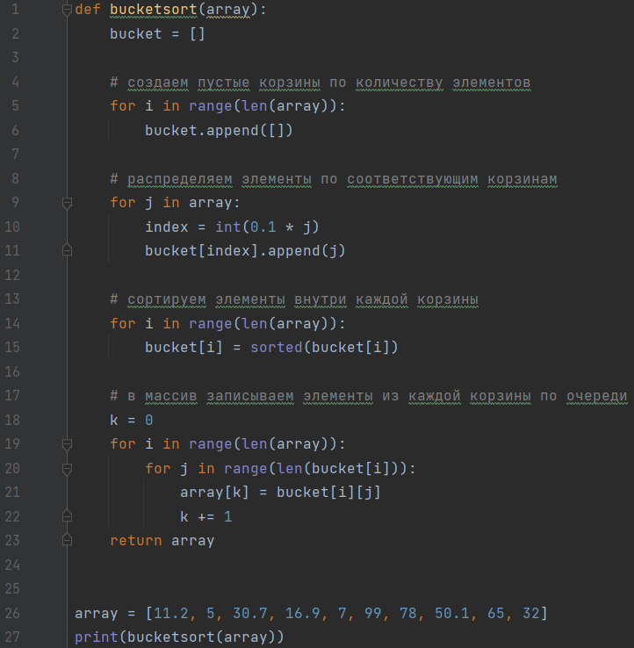
Рисунок 1 - Блочная сортировка

2.2 Пирамидальная сортировка
Выполнение алгоритма разбивается на два этапа.
Построение пирамиды. Определяем правую часть дерева, начиная с n/2-1 (нижний уровень дерева). Берем элемент левее этой части массива и просеиваем его сквозь пирамиду по пути, где находятся меньшие его элементы, которые одновременно поднимаются вверх; из двух возможных путей выбираете путь через меньший элемент. Сортировка на построенной пирамиде. Берем последний элемент массива в качестве текущего. Меняем верхний (наименьший) элемент массива и текущий местами. Текущий элемент (он теперь верхний) просеиваем сквозь n-1 элементную пирамиду. Затем берем предпоследний элемент и т. д.

3. Достоинства и недостатки методов сортировки

3.1 Сортировка пузырьком
Один из самых популярных методов сортировки – сортировка пузырьком. Из достоинств можно отметить, что он не требует дополнительных массивов, а из недостатков то, что это самый долгий алгоритм сортировки, так как имеет сложность O(n^2)

3.2 Сортировка перемешиванием
По своей сути ничем не отличается от сортировки пузырьком и имеет такие же положительные качества, из недостатков можно отметить то, что сложность такая же, как и у сортировки пузырьком, хотя реально время выполнения почти в 2 раза быстрее, чем при сортировке пузырьком.

3.3 Сортировка расчёской
По сути, еще одна разновидность сортировки пузырьком, но в свою очередь здесь уже сравниваются не только соседние элементы, но из различные, что в лучшем случае алгоритм имеет сложность O(nlogn)

3.3 Сортировка вставками
Сортировка вставками представляет из себя сравнивание соседних элементов и подстановку элементов на нужные позиции. Из плюсов можно отметить лишь то, что не требует дополнительного массива, но имеет довольно высокую сложность при неудачном ходе обстоятельств O(n^2).

3.4 Сортировка выбором
Алгоритм представляет из себя поиск минимального элемента и подстановку его в конец списка. Кроме того, что не требует доп массива, то плюсов у него больше нет, так как даже в лучшем случае сложность алгоритма O(n^2).

3.5 Быстрая сортировка
Быстрая сортировка на то и быстрая, что имеет довольно хорошее время выполнения. В среднем O(nlogn). По сути, выбирает опорный элемент, с которым сравниваются другие элементы и встают справа или слева. Хотя стоит заметить, что требует уже O(n) дополнительной памяти

3.6 Сортировка слиянием
Плюсы сортировки слиянием заключаются в том, что вне зависимости от количества и расположения элементов сложность этого алгоритма всегда будет O(nlogn). Минус в том, что требует O(n) дополнительной памяти.

4. Задача с Leetcode
Для демонстрации различных методов сортировки была выбрана задача под номером 912 (Рисунок2).
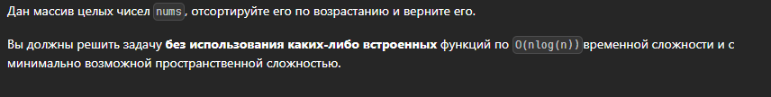
Рисунок 2 - Задача с Leetcode
Решение задачи было сделано с помощью алгоритма “Сортировка слиянием” (Рисунок 3)
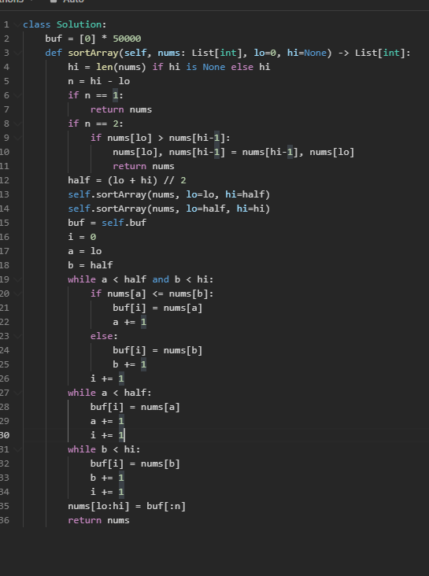
Рисунок 3 - Решение задачи

ЗАКЛЮЧЕНИЕ
В ходе выполнения лабораторной работы №3 были получены навыки работы с различными сортировочными алгоритмами.

